Оглавление

Введение 2

1. Аналитический обзор литературы и постановка задачи 3

1.1 Анализ прототипов 3

1.2 Постановка задачи 5

# Введение

В современном мире количество автомобилей ежегодно увеличивается, однако не все имеют водительское удостоверение. Есть только один вариант получения его – идти в автошколу, но не у всех имеется время и желание тратить несколько часов своего драгоценного времени, сидя в душных аудиториях.

Данное программное устройство является лучшим способом экономии собственного времени и доступным средством изучения правил дорожного движения.

Не посещая автошколу, пользователь с помощью интуитивно понятного интерфейса может самостоятельно создать новую учетную запись или войти в уже существующую. Это дает возможность просмотреть информацию о прохождении обучения, выбрать тему для изучения, просмотреть лекции и пройти тест.

Иногда может возникнуть ситуация, когда человек по какой-то причине на некоторое время прекратил заниматься, но позже вновь захотел начать все с начала. В автошколе это было бы несколько затруднительно, однако данное программное средство без труда позволит ему это сделать.

Главная задача данного курсового проектирования – это разработка программного средства, которое реализует все вышеперечисленные функции и решает поставленные задачи. Язык разработки проекта – C#. При выполнении курсового проекта будут использованы принципы и приемы ООП. Также будут использоваться технологии Windows Presentation Foundation(WPF).

Для успешной реализации курсового проекта необходимо:

* провести анализ соответствующей литературы;
* ознакомиться с прототипами программных средств выбранной мной темы;
* определить функциональные требования;
* продумать структуру базы данных;
* продумать структуру проекта;
* реализовать программное средство;
* протестировать программное средство;
* написать руководство пользователя.

Содержание данной пояснительной записки отражает этапы выполнения курсового проекта.

# 1. Аналитический обзор литературы и постановка задачи

Были проанализированы цели и задачи, поставленные в данном курсовом проекте, а также рассмотрены аналогичные примеры их решений. На основе анализа всех достоинств и недостатков данных альтернативных решений были сформулированы требования к данному программному средству.

1.1 Анализ прототипов

Pdd.by – онлайн платформа для прохождения тестов по ПДД (рисунок 1.1).

Достоинства:

* база тестов
* есть мобильное и веб-приложение

Недостатки:

* устаревший дизайн
* теория без объяснений
* 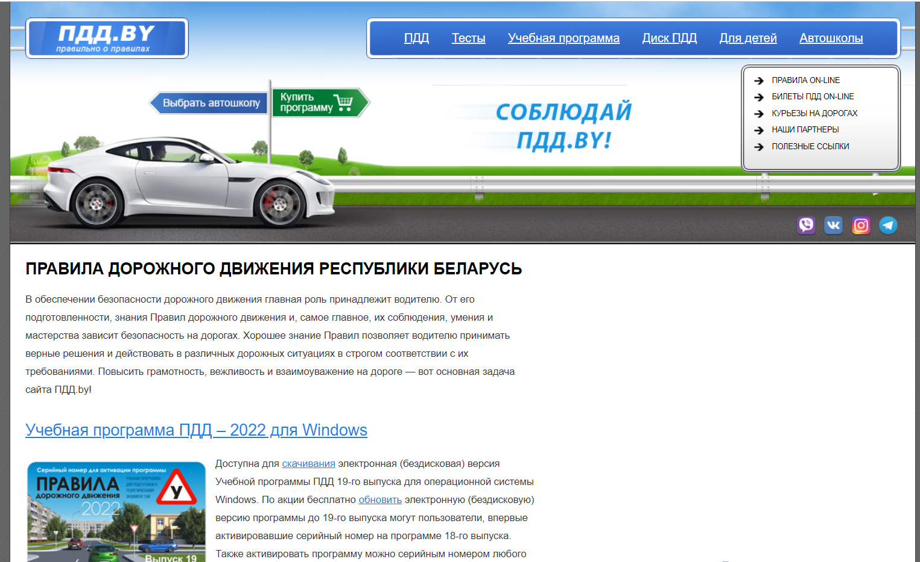нет сохранения прогресса

Рисунок 1.1 – Интерфейс веб-приложения «Pdd.by»

Adrive.by – это онлайн платформа, позволяющая учащимися организовать самостоятельное изучение предметов с любого подключённого к интернет устройства, в любое удобное время, в любом удобном месте (рисунок 1.2).

Достоинства:

* большая база тестов
* видео лекции
* удобный интерфейс

Недостатки:

* 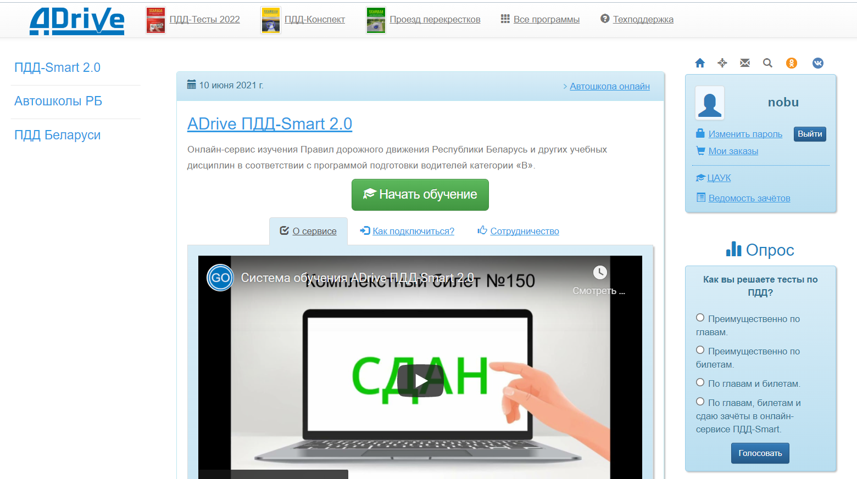невозможно сбросить прогресс

Рисунок 1.2 – Интерфейс веб-приложения «Adrive.by»

Pdd.auto-cargo.com – онлайн платформа, где хранятся сканированные учебники по ПДД, есть возможность пройти тестирование (рисунок 1.3).

Достоинства:

* не выявлены

Недостатки:

* устаревший дизайн
* интуитивно сложный интерфейс
* сексистские анекдоты

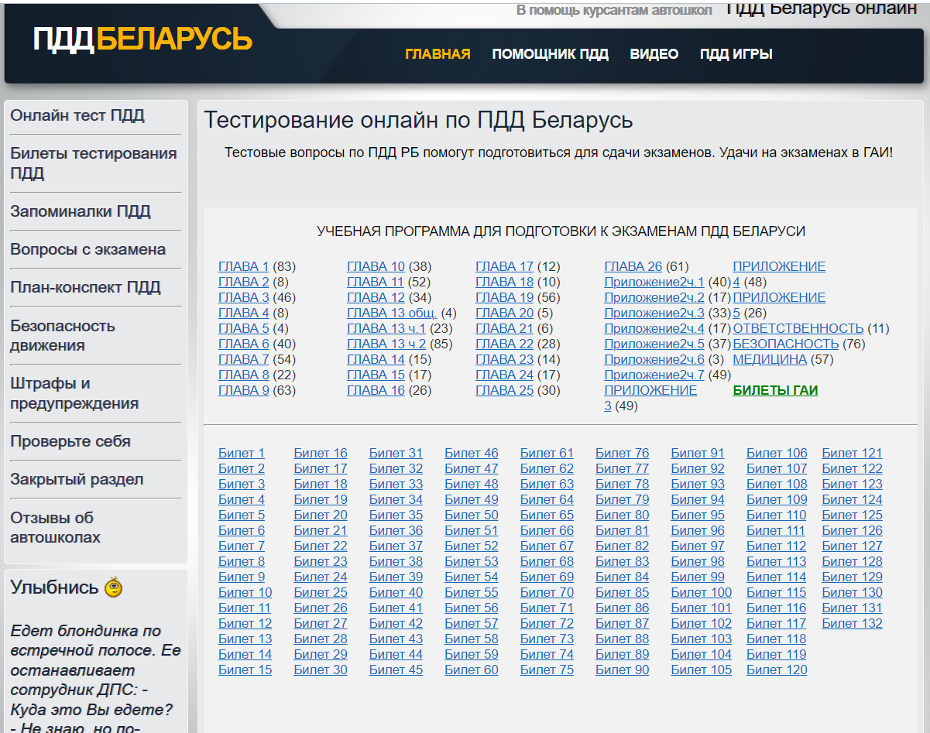Рисунок 1.3 – Интерфейс веб-приложения «Pdd.auto-cargo.com»

1.2 Постановка задачи

Проанализировав прототипы, были выделены основная задача и функциональные требования проекта.

Основной задачей курсового проекта является разработка десктопного приложения, позволяющего выполнять авторизацию и регистрацию пользователей. Пользователю в лице клиента предлагается читать лекции и проходить тесты, просмотривать информацию о прохождении обучения, сбрасывать прогресс.

Функциональные требования описаны в главе 2.